- 工作日志改为工作日清，另还要增加一项科目为周呈报表(这个不是说可以在行政管理里添加一个栏目来实现吗)
- 业务管理里面的科目后期如何去添加和修改。（业务管理里面有很多细的课目）(这个不同于行政管理，业务管理里的“外出看房”，“外出公事”，“请假登记”，“工作日志”等，这些属于功能模块，没个都需要有对应的程序代码，客户不能新增删除。而如行政管理里的“培训管理”，“制度管理”等属于同一功能模块的不同数据类型，所以客户端可以自行新增，删除和修改)
- 日清表格上传后的界面麻烦何总和工程师打开后看一下就会发现不能全屏和表格的现象，且根据时间搜索也不能使用（日清是每日根据时间姓名进行每日的批阅的，公司领导也可以根据时间和姓名进行复审，不能根据日期进行搜索不行）。现在问题是不能审批(审批已添加)
- 业务管理、行政管理中考勤等很多新建表格无法最大化显示不全，还没有滚动条 ，添加的附件点击不是打开而是下载(做不了在线打开)。
5、 ＯＡ管理：
发布新公告要有闪动提示，提醒接收人有新消息待查看，否则各类通知可能被忽略，不被及时接收。(可以做)
6、 所有录入窗口保存后直接关闭（避免重复保存信息）(基本都实现了)
7、 IM功能中没有群聊，及时传文件功能（只有一个文字聊天）(做不了)
8、 工作日志中粘贴的表格边框显示不全 有的地方有线有的地方没有
9、 行政管理发布内容未审核自动被审核了(这是因为办理步骤中没有设置办理人所以就自动通过了)，注：可以有多个人有审核权限，但是只要一个人审核通过就通过。(这个功能与原有需求出入较大，建议使用一段时间后再看看，应该大多数情况只需要一个审核人就够了，也就不会有这种问题。这里的审核人就是办理步骤里设置的办理人)
10、 财务管理：1、需要Excel表格的各种运算功能(这怎么实现?)
11、 分类里的岗位晋升一览表前面加个业务员(不明白？分类是可以自行添加的)
12、制度管理中只要添加就显示已审核(参见问题9)
13、行政管理：设置个分类查看权限(已修改)
14、外出看房和外出公事必须要填写返回时间才能提交（但是要等业务员回来才能知道什么时候回来的）这样不能知道确切的返回时间。注：出去时填出去时间回来后登记回来时间。(已修改)
15、人事管理：
- 人员申请调动能不能做到“被调人”只能选择本部门人员“调整到”可以选择所有部门。(已修改),权限分开控制
- 人员列表分公司只要显示本部门人员，区域总监显示本区域的，全部显示所有人。(已修改)
- 文员没有修改分公司列表、区域列表权限但是他们现在也能改。(已修改)

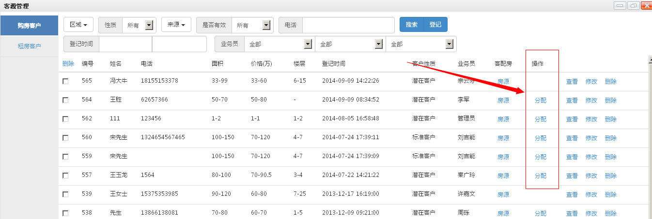
需要二次分配 这个只能分配一次

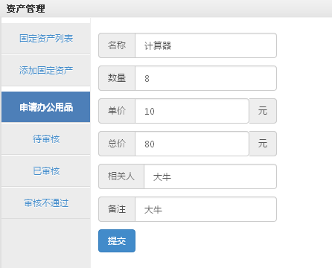
申请办公用品会重复提交(提交成功后情况输入框)

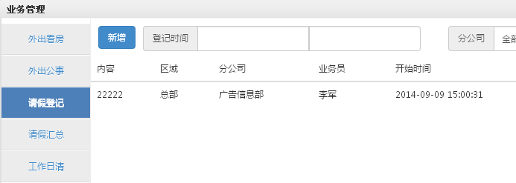
请假登记分公司只有文员、经理有权限登记登记内容要可以选择请假业务员(已添加)

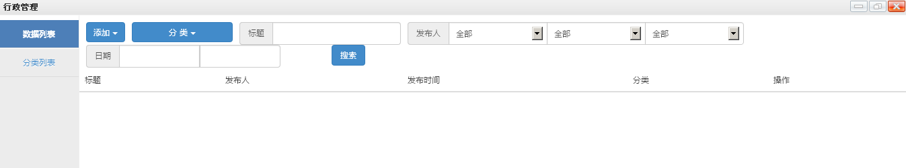
行政管理添加数据不显示(应该是没有审核，请检查你添加分类里是不是设置了办理步骤)

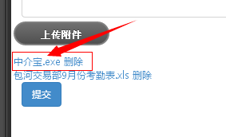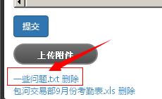
考勤表格添加附件会出现各种文件(没有重现，可能是脏数据问题)

